Genetik mühendisleri:
Genetik mühendisliği, canlıların kalıtsal özelliklerini değiştirilerek,onlara yeni işlevler kazandırılmasına yönelik araştırmalar yapan bilim dalıdır.
Genlerin yalıtılması ve çoğaltılması
Farklı canlıların genlerinin birleştirilmesi
Genlerin bir canlıdan başka bir canlıya aktarılması ile uğraşırlar.
Amaçları: Kalıtsal hastalıkları bulmak,hastalıklara tedavi yöntemi bulmaktır.
Genler değiştirilerek bir organizmaya istenilen özellikler kazandırılabilir.en yaygın olanı DNA nın istenilen bölgesinin kesilip çıkarılması,kesilen yere yenisinin eklenmesidir.
Genetik mühendisliği , biyoteknoloji tekniklerinin uygulanmasını içeren çalışmaları kapsar. TemeliniDNA molekülü oluşturur. Bazı canlılarda faydalı işlevleri olan genlerin, başka canlılara aktarılması veya bu genlerin basit yapılı canlılara yüklenerek ürünlerinden yararlanılmasıyla uğraşır. insan genom projesi genetik bilimiyle ilgilidir. Örneğin insülin ilaçları genetik mühendisliğiyle elde edilmiştir. Ayrıca Genetik mühendisliğiyle canlı yeni bir gen kombinasyonunada sahip olabilmektedir.

Genetik Mühendisliği Uygulama Alanları

Genlerle anormallikleri düzenlemek
Bitkilerin direncini arttırmak
DNA parmak izi
Klonlama
Gen tedavisi
Türlerin ıslahı
Mikroplara ve böceklere karşı dirençli olacak şekilde geliştirilmiş bitki çeşitleri
İlaç için bitkinin yapısı değiştiriliyor.
Kaliteli sağlıklı yiyecekler yapılıyor
Hayvanların insanlar için organ verici olması
Davalarda kullanılması
Soğuğa dayanıklı bitkiler üretilmesi
Domates gök iken koparılır sonradan kızartılır.
Az yağlı patates cipsleri yapılıyor.
Genetik mühendisliğinin besin zincirini bozma gibi zararlı etkileride vardır.

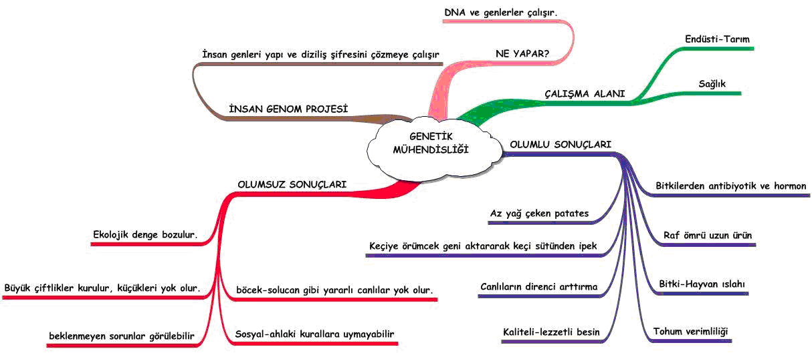

Genetik Mühendisi ne yapar? Çalışma alanı nedir? Çalışmalarının olumlu ve olumsuz sonuçları nelerdir?

Biyoteknoloji:
Doğal olarak var olmayan veya ihtiyacımız kadar üretilemeyen yeni ve az bulunan maddeleri elde etmek için kullanılan teknoloidir.
Biyoteknolojinin Amacı; modern bilimsel metod ve tekniklerle bitki, hayvan ve mikroorganizma yapılarını kültür ortamında değiştirerek ve geliştirilerek onlardan ürün elde edilmesidir.

Biyoteknoloji Uygulama Alanları

Canlı hücreleri kullanarak tarım, hayvancılık ve endüstri alanında kullanılmak üzere çeşitli maddeler üretmek
Ateş böceği genleri aktarılmış tütün bitkisi
Kanser, AIDS, Akdeniz anemisi, lösemi gibi bir çok hastalığın ,tedavisi ve önlenmesinde genetik ürünlerin elde edilmesi
Protein üretim, vitamin tabletleri , bitkilerde nitelikli tohum ve vitamin tabletleri
Peynir ,fermantasyon, yoğurt, soya sosu, katkı maddeleri, ilaçlar, boyalar, parfümler, yakıt, aşı biyoteknolojik yöntemlerle elde edilen maddelerdendir.
İnsülin hormonu önceden çok üretilmiyordu. Bakterilerden faydanılarak çok fazla insülin hormonu üretilir.

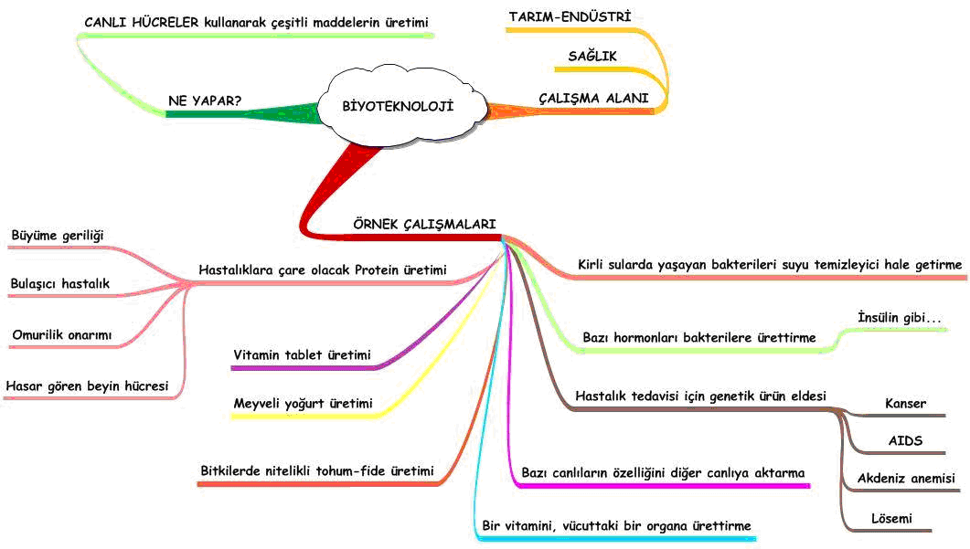

Biyoteknoloji ne yapar? Çalışma alanı nedir? Örnek çalışmaları nelerdir?

Kısaca Biyoteknoloji ile Genetik Mühendisliğinin farkı

Biyoteknolojide ticari amaç vardır.. Genlerle ilgili çalışmalar yapılıyor yeni ürünler pazarlanıyor mesela aşı üretilip satılıyor, üzüm çekirdeksiz yapılıp satılıyor gibi...
Genetik mühendisliği ise daha çok bilimsel araştırma geliştirme işleri yapıyor. Mesela yapay organlar oluşturuyorlar, klonlama yapıyorlar, organ nakli gibi....
....
Genetik mühendisliği araştırır biyoteknoloji geliştirir
....
Yeniden üretim oluşum ve gen gibi kavramlar var ise genetik mühendisliği, Üretim ve ticari kaygı söz konusu ise biyoteknoloji
...
Genetik mühendisliği, bilgileri bir ürün elde etmek üzere kullanıldıklarında, ürün ancakbiyoteknolojik yöntemlerle günlük hayatın bir parçası olur.
...
Genetik mühendisi bulur, biyoteknoloji raf ömrü olacak şekilde üretime hazırlar.

